

Metodologia de estudo de caso

1. Considerações gerais

O estudo de caso é uma oportunidade efetiva de introduzir o conhecimento da realidade no trabalho em Geografia, evitando abstrações e generalizações abusivas que ocorrem muitas vezes quando o estudo geográfico incide sobre temáticas muito diferenciadas, incidentes em áreas mais ou menos vastas. Assim, o estudo de caso poderá ser um estudo detalhado de um assunto relacionado com qualquer dos temas do programa, com importância na região onde o aluno vive, ou consistir na aplicação dos conhecimentos adquiridos e das competências desenvolvidas ao longo do ano letivo.
Nesta última situação, porque corresponde a um estudo de síntese, deverá ser realizado no final do ano letivo.
Em qualquer das situações, sugere-se a utilização da metodologia do trabalho de projeto, incluindo o trabalho de campo, a pesquisa bibliográfica e a recolha e o tratamento de informação recolhida em fontes diversificadas.
Com esta metodologia pretende-se que os alunos desenvolvam as seguintes competências:
• Interpretar, analisar e problematizar casos concretos que evidenciem as inter-relações entre fenómenos naturais e humanos;
• Analisar casos concretos de gestão do território que mostrem a importância da preservação e conservação do património natural e cultural;
• Analisar criticamente problemas que afetam a região onde vive, refletindo sobre soluções possíveis para os problemas detetados;
• Utilizar técnicas e instrumentos adequados de pesquisa em trabalho de campo;
• Selecionar, sistematizar e interpretar dados estatísticos, rentabilizando o uso de técnicas de expressão gráfica e cartográfica.

2. Sequência de trabalho
1. Selecionar um problema da realidade local, nacional, regional ou mundial.

2. Explicitar os objetivos didáticos que se pretendem atingir com o seu tratamento (definição do tema a trabalhar e dos conceitos-chave).

3. Selecionar fontes de informação que permitam dar a conhecer os distintos aspetos do problema. Estes documentos poderão ser bibliografia, material da imprensa escrita (jornais e revistas), artigos de opinião, informação estatística e cartográfica, fotografia e vídeos, sítios da Internet.

4. Elaborar atividades (de grupo e/ou individuais) para resolver o caso, como, por exemplo:
• Leitura e interpretação de textos;
• Análise e elaboração de esquemas;
• Jogos de simulação;
• Manuseamento de dados estatísticos;
• Interpretação de material cartográfico;
• Realização de entrevistas;
• Debates de grupo;
• Exposições individuais e/ou de grupo sob a forma oral e/ou escrita;
• Elaboração de relatórios.

5. Estabelecer critérios de avaliação de acordo com os objetivos propostos. Por exemplo, ter em conta que a avaliação deverá acompanhar os processos de aprendizagem que impliquem:
• Analisar situações e/ou problemas complexos;
• Distinguir, interpretar e relacionar factos, fenómenos e processos;
• Interpretar, hierarquizar e organizar a informação;
• Intervir ativamente em debates de grupo;
• Argumentar e fundamentar posições e tomadas de posição.

Exemplo de estudo de caso

Tema 2 – Os recursos de que a população dispõe: usos, limites e potencialidades
Subtema 4 – Os recursos marítimos
Assunto – Tornar o mar um desígnio nacional

Doc. 1
Economia do mar já vale quatro mil milhões
"A economia do mar em Portugal, no conjunto dos seus setores e subsetores, gera um volume de negócios que chega aos quatro mil milhões de euros", referiu um dos autores do relatório "Blue Growth for Portugal – Uma visão empresarial da economia do mar".
Este estudo tem como objetivo ultrapassar a fase de diagnóstico e dar a conhecer investidores/empresários que atuam nos vários setores da economia do mar, compreender os modelos de negócio dessas empresas, conhecer as ideias dos empresários e as suas perspetivas de futuro e desenhar as várias cadeias de valor.
O relatório identifica o potencial do mar, setor a setor, e apresenta recomendações e medidas concretas a adotar para que o crescimento da economia do mar seja uma realidade no curto e no médio prazo. A economia do mar, uma das áreas de maior potencial em Portugal, apresenta-se com um forte impacto direto na geração de emprego.
Fonte: http://expresso.sapo.pt, 15 de novembro, 2012

Lê o documento 1.
1. Apresenta os argumentos em que assenta "uma visão empresarial da economia do mar".
2. Explica, através de exemplos, a frase sublinhada no documento 1.
Ao longo das três últimas décadas tem-se verificado uma reconfiguração das atividades da economia do mar em Portugal, tendo-se constituído a Oceano XXI – cluster do conhecimento e da economia do mar (Doc. 2).

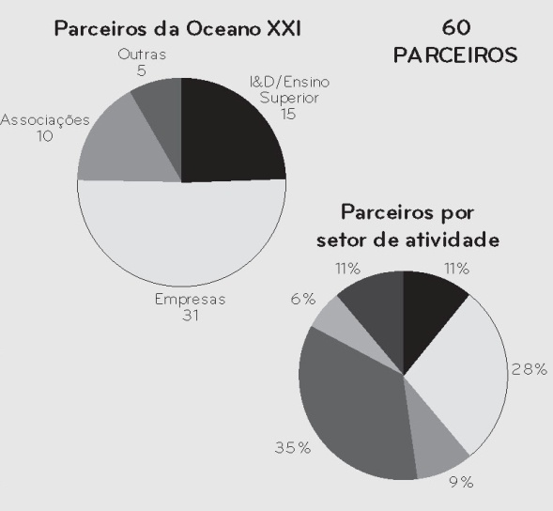
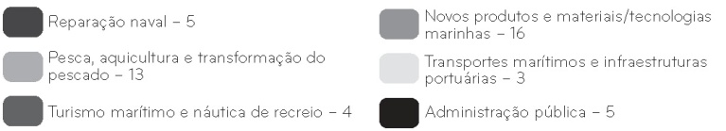
Doc. 2
Cluster – Grupo de empresas e instituições, interdependentes,
num determinado espaço territorial,
com interesses comuns ou complementares, que
estabelecem entre si relações de cooperação vertical
ou horizontal de forma a reforçarem a sua eficiência
e competitividade.

N.° de empresas por setor

3. Relaciona o conceito de cluster com a visão empresarial da economia do mar.
4. Identifica os setores de atividade dos parceiros representados na Oceano XXI.
5. Menciona os dois setores de atividade mais representados na Oceano XXI.
6. Explica a importância do I&D (Investigação e Desenvolvimento Tecnológico) e do Ensino Superior no desenvolvimento da economia do mar.

A indústria conserveira portuguesa de peixe, com mais de 150 anos, continua a reinventar-se
(fig. 1 e doc. 3).

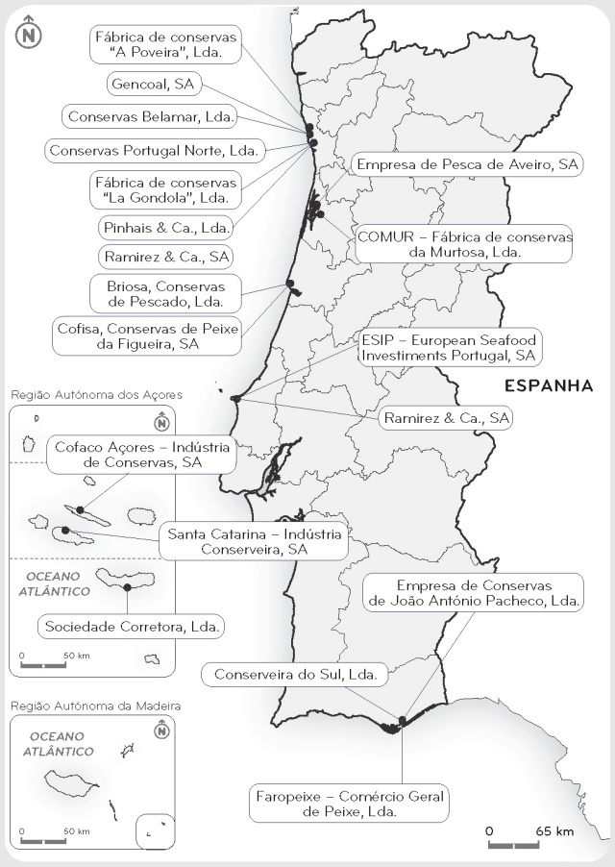
Figura 1 – Distribuição geográfica da indústria conserveira no território nacional.
Doc. 3
Conservas portuguesas de peixe lançam a rede mais longe
Exportadora desde os primórdios, prossegue, ao seu ritmo, a rota de entrada em novos mercados. Cerca de 60% das conservas portuguesas de peixe destinam-se aos mercados externos. Os principais importadores são o Reino Unido e França, seguidos de Itália, Bélgica, Áustria, Suécia, Dinamarca, Luxemburgo, Japão, China, Singapura, EUA, Venezuela, Canadá, Angola, Israel, Palestina e muitos outros.
Na maioria pequenas e médias empresas (PME), as conserveiras empregam cerca de 3500 trabalhadores diretos e outros indiretos. 85% da mão de obra direta é feminina.
As unidades resistentes têm tentado acompanhar as preferências dos consumidores e a maioria apostou na modernização.
O setor também se ancorou no "mercado da saudade". Nos países onde há uma forte presença da diáspora portuguesa encontram-se pontos de venda com conservas de peixe nas prateleiras.
Há ameaças que podem levar o setor português para fora de pé, nomeadamente a concorrência nos mercados internacionais de conservas de baixo preço provenientes de países de mão de obra barata, como os de norte de África nas conservas de sardinha, e os do extremo oriente (como a Tailândia e as Filipinas) nas de atum.
Fonte: OJE, 21 de novembro de 2012

7. Localiza as principais indústrias conserveiras a nível nacional.
8. Refere as principais características do mercado das indústrias de conservas portuguesas de peixe.
9. Caracteriza a indústria conserveira portuguesa no que respeita a tamanho das empresas, emprego e mão de obra.
10. Explica de que modo as indústrias conserveiras têm "resistido à crise".
11. Enumera algumas das ameaças que podem "abalar" a indústria conserveira portuguesa.

Tem em atenção os dados da importação e exportação do setor conserveiro.

Tipo | Importação |  |  |  | Exportação
Tipo | 2009 | 2010 | 2011 | 2012 | 2009 | 2010 | 2011 | 2012
Conservas | 87 327 | 92 872 | 106 462 | 50 888 | 115 358 | 132 131 | 161 006 | 87 813
Peixe | 74 796 | 78 378 | 89 007 | 45 913 | 110 479 | 123 422 | 148 725 | 84 425
Sardinha | 3 251 | 2 912 | 2 160 | 28 177 | 51 727 | 58 817 | 62 067 | 18 155
Atum | 48 113 | 46 447 | 52 340 | 504 | 27 700 | 21 856 | 35 628 | 23 492
Sarda e cavala | 322 | 340 | 581 | 1 372 | 19 140 | 16 776 | 12 954 | 33 643
Outras espécies | 23 110 | 26 692 | 37 320 | 15 859 | 58 792 | 71 735 | 97 039 | 33 643
Crust. e moluscos | 12 531 | 14 494 | 17 456 | 4 975 | 4 880 | 8 709 | 12 281 | 3 387
Quadro 1 – Importação e exportação do setor conserveiro, em milhares de euros.

12. Representa graficamente a informação constante do quadro 1 e elabora um pequeno relatório descritivo.
13. Pesquisa notícias que possam demonstrar a aposta portuguesa no setor das conservas.
14. Calcula o saldo da balança comercial para:
a) o total de conservas;
b) a sardinha;
c) o atum.
15. Justifica o saldo da balança comercial, para a conserva da sardinha, em 2012.

Saída de estudo: técnicas a desenvolver; organização de um trabalho escrito; organização de uma exposição e/ou debate

1. Itinerário

2. Objetivos:
• Promover a interdisciplinaridade
• Contactar com a realidade do espaço português
• Motivar para o conhecimento do território nacional
• Experimentar técnicas de recolha e tratamento de informação
• Desenvolver nos alunos a capacidade de observação
• Estimular a pesquisa documental para a execução de trabalhos de carácter pedagógico
• Envolver os alunos na utilização do computador e dos meios audiovisuais
• Promover o espírito crítico

3. Conselhos de carácter prático

4. Técnicas
4.1. Recolha de fotografia (ver exemplo na página 48)
– Identificação do local da fotografia
– Legenda da fotografia
– Texto sucinto de enquadramento nas temáticas do programa
– Leitura geográfica da fotografia
– Outros aspetos
4.2. Inquérito (pescador, área mineira, população...) (ver exemplo na página 49)
– Perguntas de resposta fechada:
• Idade
• Sexo
• Profissão
• Outras
– Perguntas de avaliação (de 1 a 5)
– Concordância/discordância
4.3. Entrevista (empresário, instituição...)
– Identificação da empresa/representante
– Qual a função
– Qual a importância do cargo
– Enquadramento da empresa no contexto local/nacional/mundial
– Quais os problemas mais prementes
– Quais as soluções gizadas
– Qual a perspetiva futura
4.4. Vídeo

5. Trabalhos pós-visita
5.1. Relatório/trabalho escrito (ver exemplo na página 50)
a) Identificação (aluno(s), escola)
b) Tema/Título do trabalho
c) Objetivos orientadores do trabalho
d) Introdução
e) Desenvolvimento:
• Margens
• Tipo e corpo de letra
• Títulos e subtítulos
• Paginação
• Notas de rodapé
• Numeração das figuras
• A relação texto/figuras
• Citação das fontes
f ) Conclusão
• Articulação com os objetivos do trabalho
• O carácter sucinto
• A perspetivação para o futuro
g) Bibliografia e webgrafia
• Citação bibliográfica padronizada (livros, revistas e jornais)
• Data de consulta dos sítios da Internet
h) Índice
i) Anexos:
– Mapas
– Dados estatísticos
– Fotografias
5.2. Exposição
a) Definir um assunto/tema/título para a exposição
b) Definir, a priori, as diferentes partes constitutivas da exposição
c) Estabelecer a relação entre texto/figura
d) Definir a sequência temática dos painéis
e) Atribuir aos alunos as diferentes temáticas a abordar em cada painel:
– Localização
– Divisão territorial (CCDR e NUTS III)
– Aspetos físicos:
• Relevo
• Clima
• Solo
• Vegetação
• Hidrografia
– A demografia:
• Estrutura etária
• Componentes demográficas (natalidade, mortalidade, população ativa…)
• Problemas sociodemográficos vividos
• Apresentação de propostas alternativas locais (municipais)
– Aspetos económicos
– Aspetos rurais/urbanos
– Rede de transportes
– Outros aspetos de interesse
5.3. Conferência/Debate
A – Definir uma temática
B – Divulgar na escola
C – Criar um jogo de papéis:
– Representantes das populações
– Representantes das empresas
– Representantes ambientais
– Representantes da imprensa
– Definição do moderador
– Atribuição de especialidade (demografia, aspetos físicos/ambientais, economia, etc.)
D – Lançar o problema
E – Discutir o problema
F – Tomar uma decisão
G – Escrever uma nota de imprensa
5.4. Mural
5.5. Criação de um blogue

PROPOSTAS DE SAÍDAS DE ESTUDO POR TEMA/Subtema
A posição de Portugal na Europa e no mundo
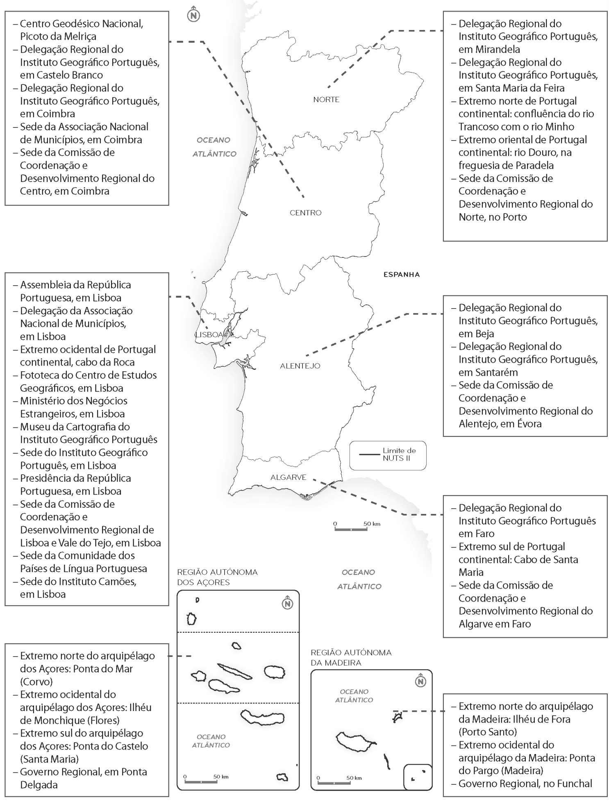

População: evolução e distribuição
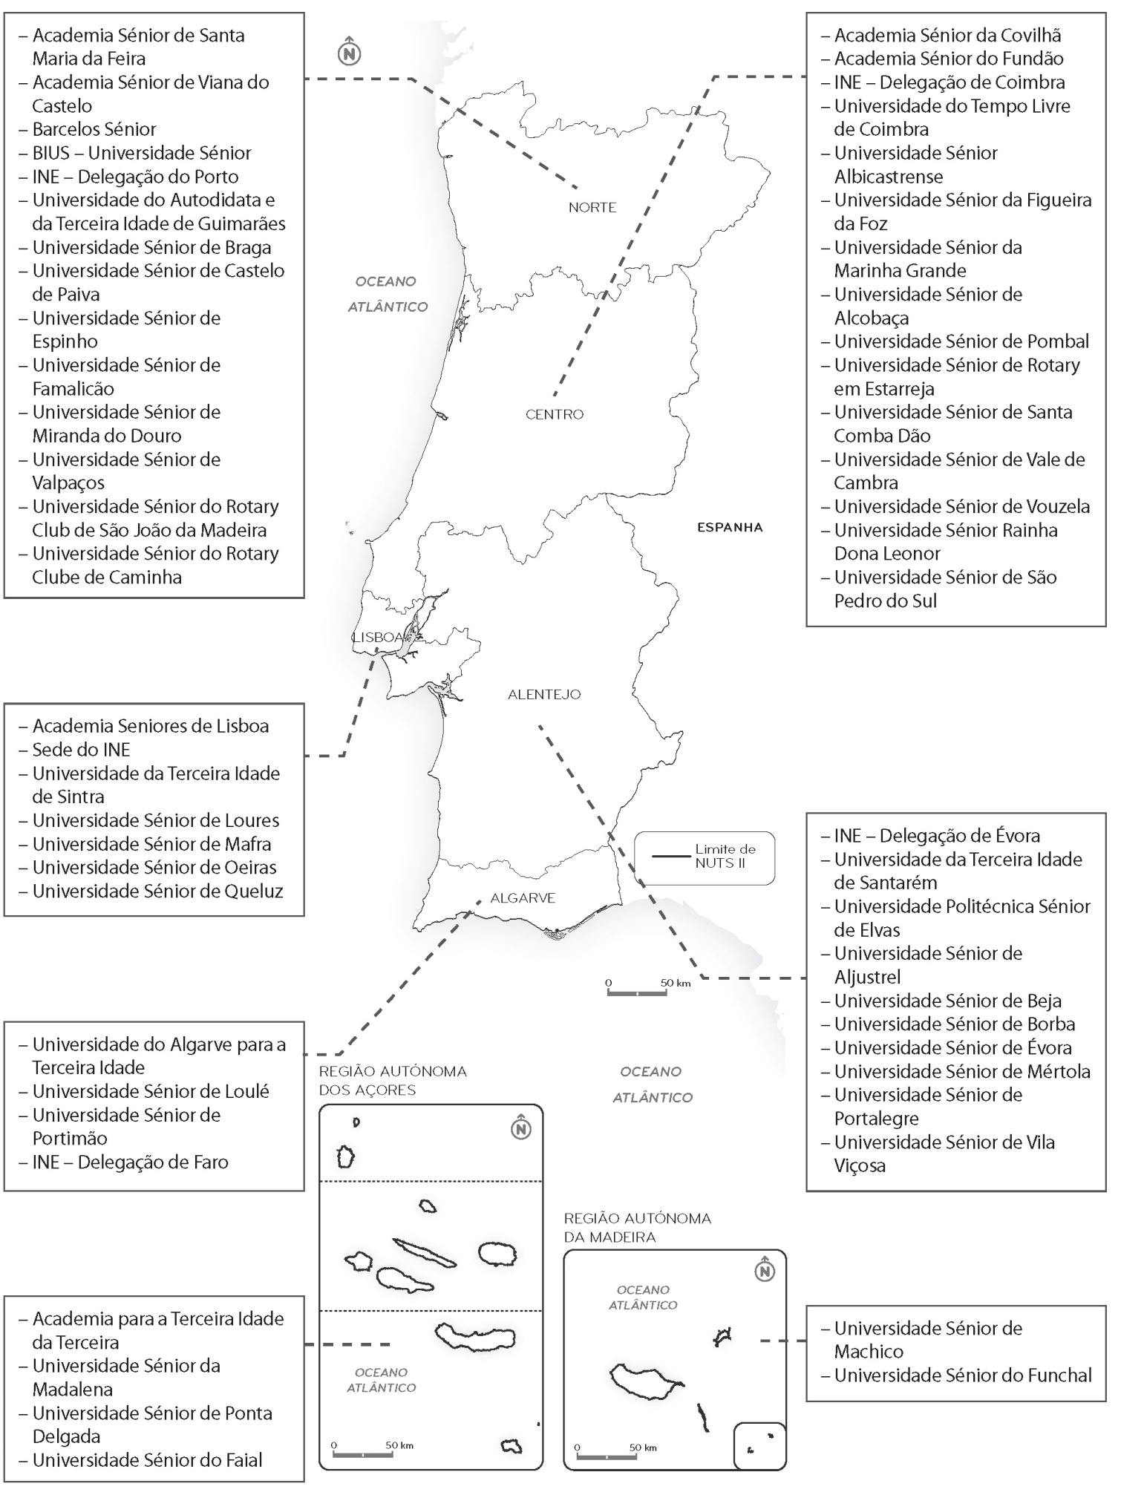

Os recursos do subsolo
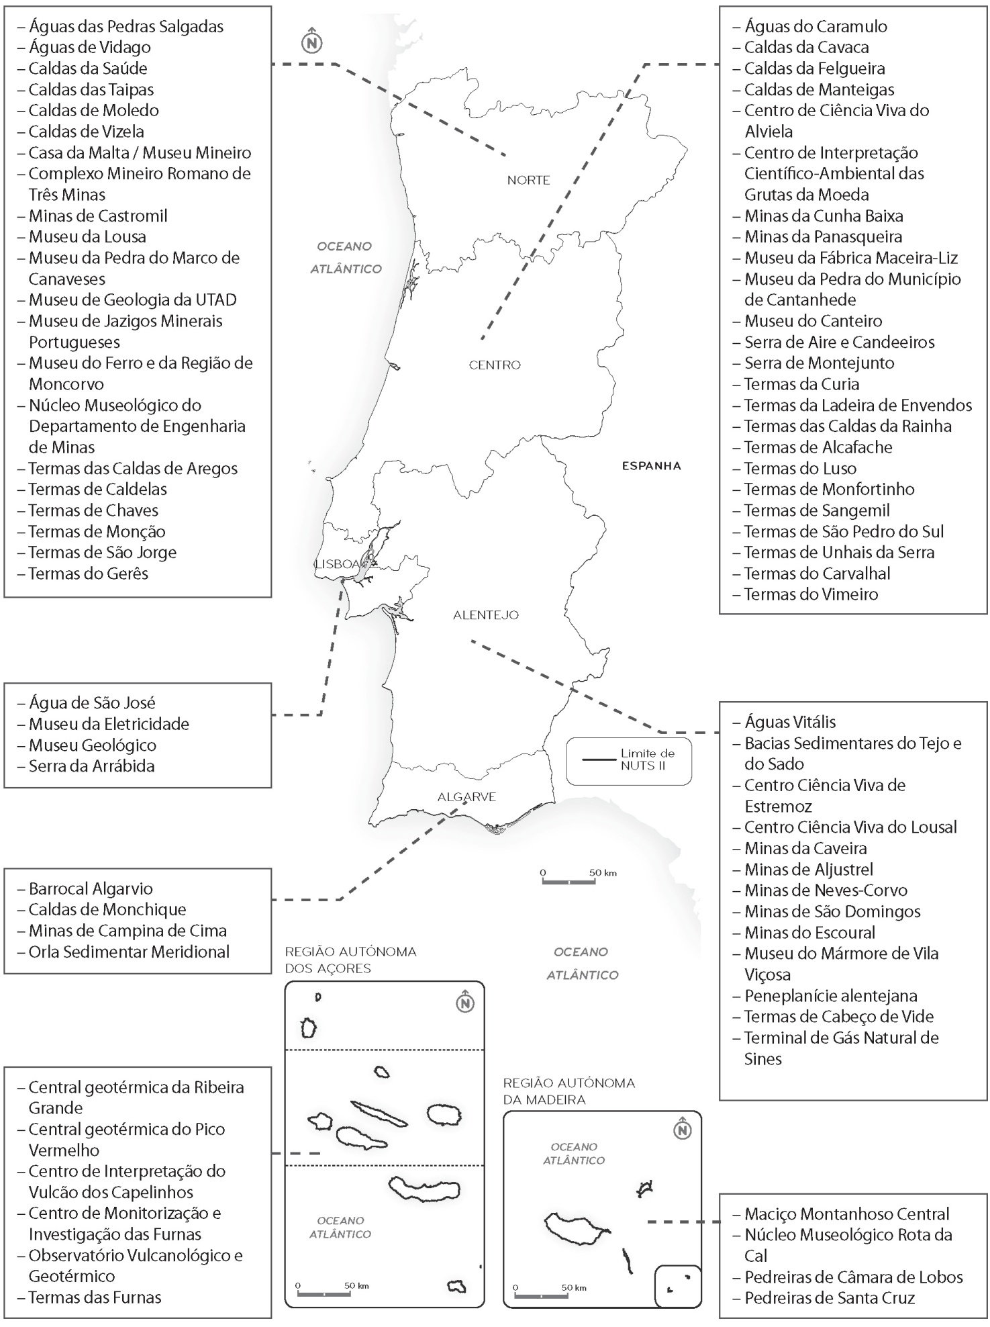

A radiação solar
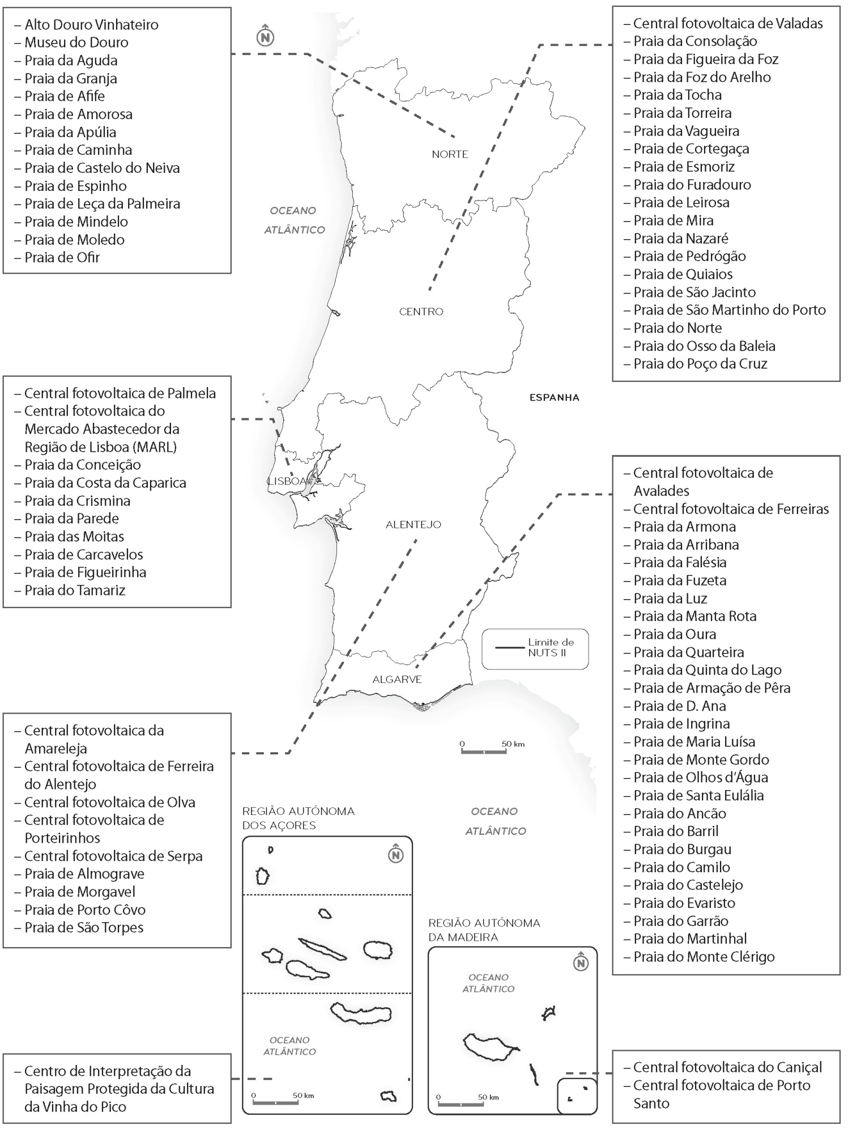

Os recursos hídricos
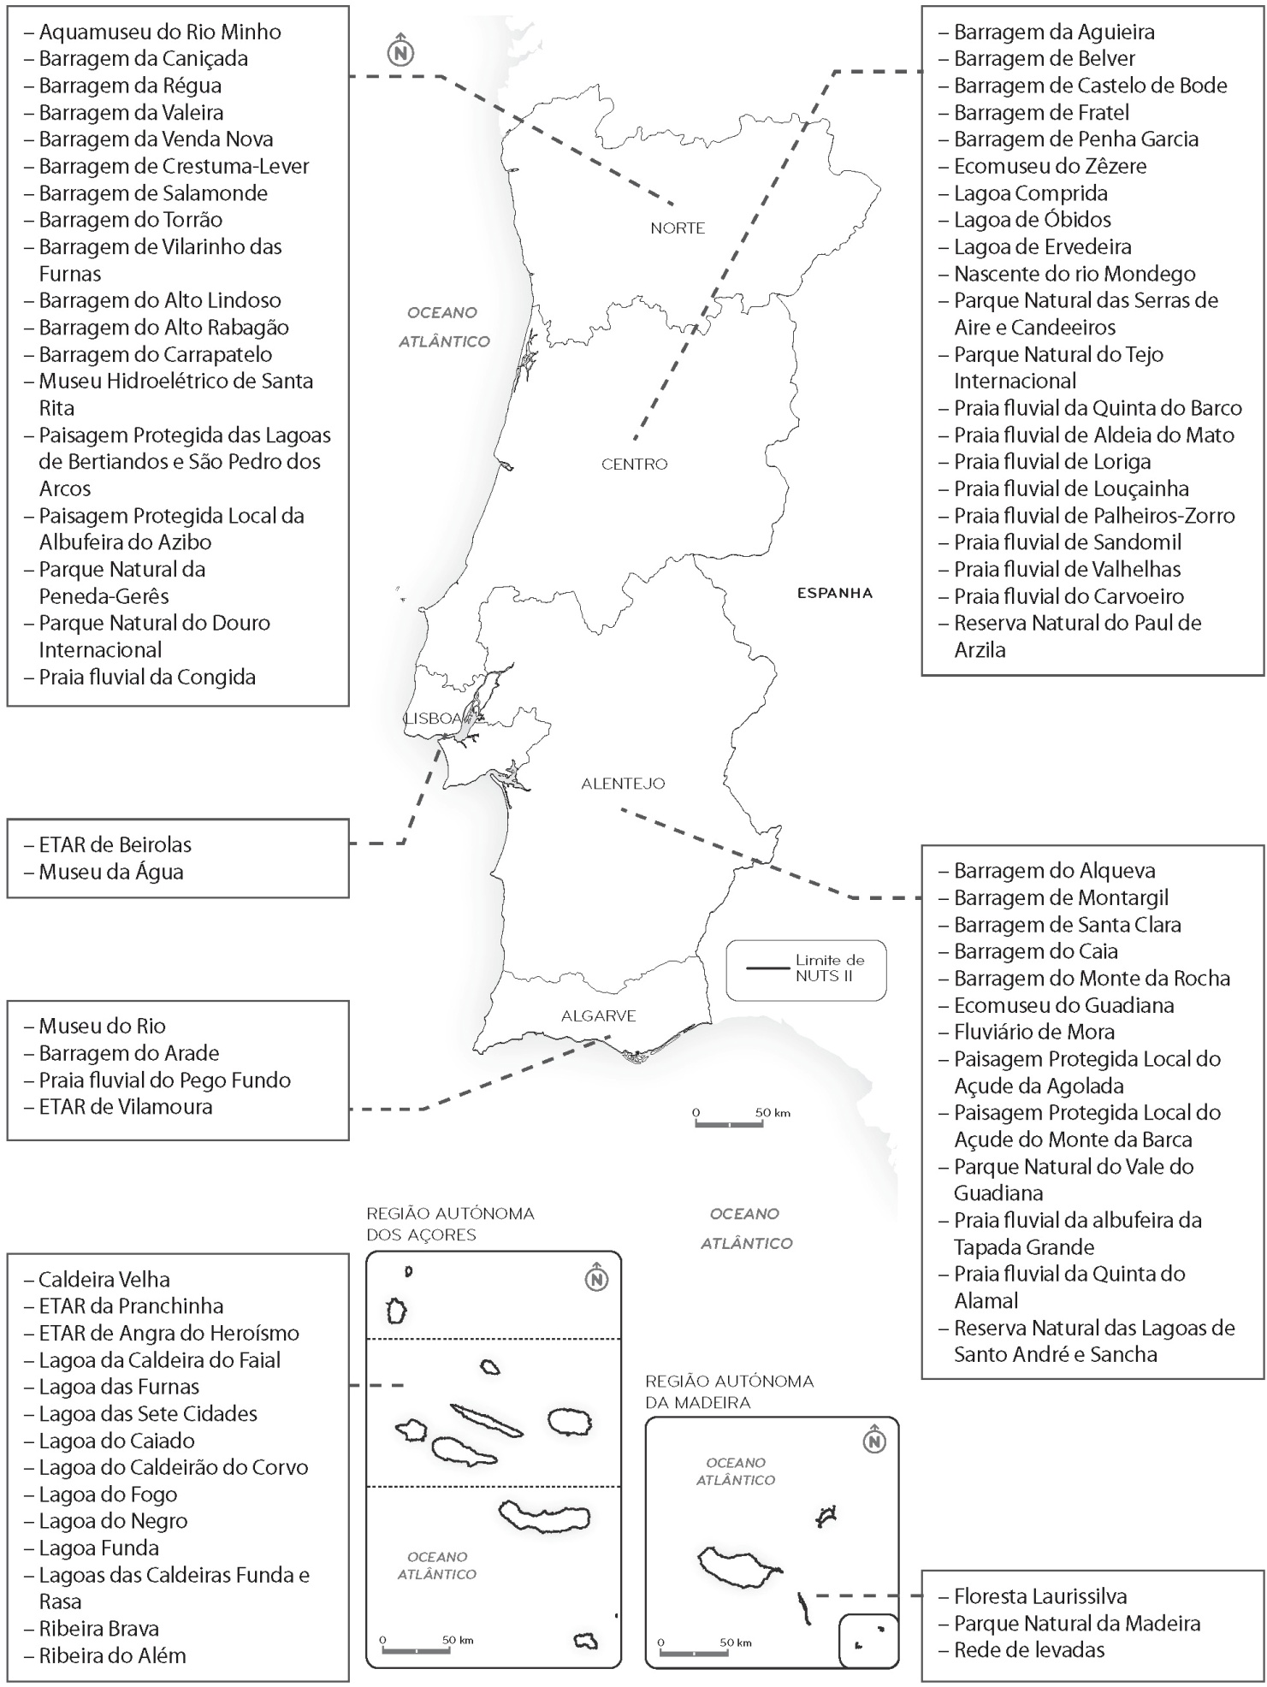

Os recursos marítimos
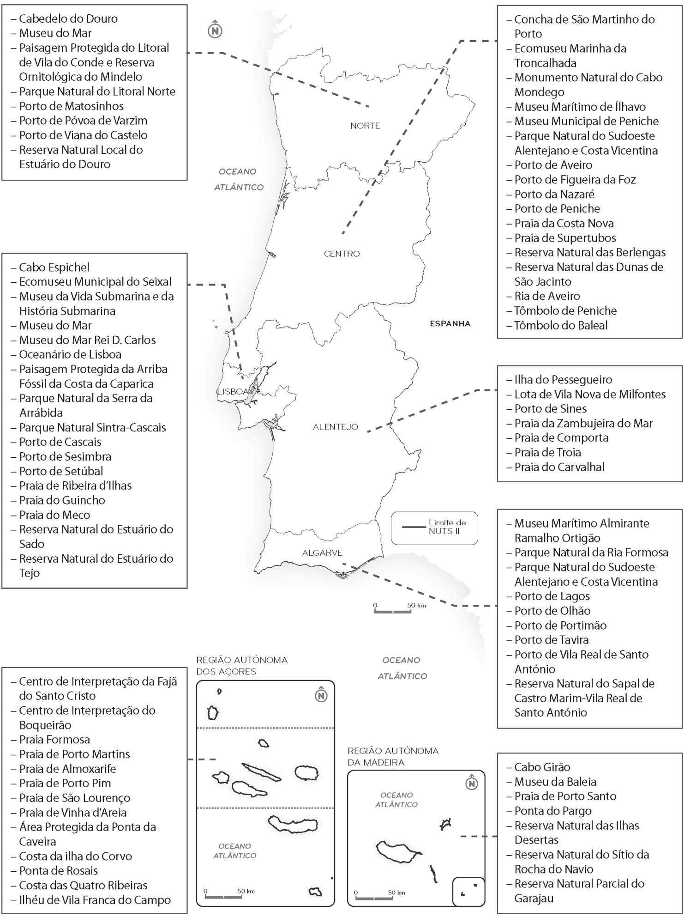

Material de apoio
Reportagem fotográfica/saída de campo
Tema:
- Enquadramento temático (litoral, relevo, hidrografia…)
Mapa de Portugal com a localização
das fotografias
Texto simples de enquadramento da temática
N.º da figura
Legenda e localização

N.º da figura
Legenda e localização
N.º da figura
Legenda e localização

2. Problematização das imagens no contexto programático

Material de apoio
Nota: este inquérito é absolutamente anónimo, sendo os dados utilizados para fins exclusivamente escolares.
Pretendemos que responda de forma clara e verdadeira.

1. Idade – Assinale o intervalo onde se situa a sua idade:
16-25 26-35 36-45 46-55 56-65 66-75 mais de 76
2. Sexo:
Masculino Feminino
3. Habilitações literárias:
Analfabeto Com a instrução primária (1.º Ciclo) incompleta Com o 2.º Ciclo incompleto
Com o 2.º Ciclo completo Com frequência do 3.º Ciclo Com o 3.º Ciclo completo
Com frequência do Secundário Com o Secundário completo Com curso médio
Com frequência do Ensino Superior
4. Há quantos anos trabalha na faina do mar:
1 ano Entre 2 e 5 Entre 6 e 9 Entre 10 e 13 Entre 14 e 17 Entre 18 e 21
Entre 22 e 25 Mais de 25 anos
5. Qual a sua função na faina da pesca?
6. A embarcação onde trabalha é:
Com motor Sem motor
7. Quais as três espécies mais capturadas?
1.ª ; 2.ª ; 3.ª
8. Qual a sua área de pesca?
Local Costeira Águas internacionais Outra Diga qual
9. Já frequentou algum curso no âmbito das pescas?
Sim Não
10. Qual o destino do pescado?
Mercado local Grandes superfícies Exportação
Outra situação Diga qual
11. O que pensa das infraestruturas portuárias?
Muito fracas Fracas Razoáveis Boas Muito boas
12. A pesca tem sido uma atividade…
Muito pouco apoiada Pouco apoiada Razoavelmente apoiada Muito apoiada
13. Qual o seu pedido ao Governo, para melhorar o setor das pescas?

Inquérito
Pescador
Localização

Material de apoio
Regras para a organização de um trabalho escrito
Título
Escola Elementos do grupo
1. Organização do trabalho
1.1. Aspetos gráficos
• Folha de rosto (título do trabalho, a escola e a identificação dos elementos do grupo)
• Margens (as predefinidas no Microsoft Office Word – margem moderada)
• Tipo de letra – Arial
• Tamanho de letra: títulos – 16; subtítulos – 14; corpo de texto – 12; legendas – 11
1.2. Aspetos estruturais – O trabalho deve incluir as seguintes partes:
I – Introdução (deve ser feita uma breve introdução, em que o grupo relate as dificuldades encontradas, as decisões que tomaram para a organização do trabalho, etc.)
II – Desenvolvimento – O grupo deverá fazer o tratamento, a interpretação e análise do material/ informação que recolheu ao longo da viagem de estudo, evidenciando a inter-relação entre os fenómenos geográficos.
Devem ainda incluir os resultados da pesquisa documental feita em livros, em enciclopédias, em sítios da NET, etc. A redação do trabalho deve ser cuidadosa. A linguagem utilizada deve ser clara, simples e objetiva. Devem ilustrar o trabalho com as fotografias e os esboços de paisagem realizados. É importante que a composição texto/imagem seja adequada (evitar páginas com muitas imagens, evitar páginas só com texto e escolher as imagens adequadas para ilustrar o texto).
Cada imagem deve estar numerada e deve ter uma legenda (o que se pretende apresentar na imagem e o local da fotografia).
Sempre que recorram a imagens e/ou textos que não sejam do grupo, deve mencionar-se a fonte.
As páginas devem estar numeradas.
Exemplos:
[…] A ação educativa é complexa e difícil. Seria um erro crer que o bom senso e a intuição são suficientes para assegurar o melhor resultado.
Fonte: D’HAINAUT, Louis –
Educação – dos fins aos objetivos,
1.ª ed., pág. 24, Coimbra, 1980
No âmbito da EEC "Cluster do Conhecimento e da Economia do Mar" foram reconhecidos oito projetos – âncora que no seu conjunto totalizam uma estimativa de investimento de cerca de 71 milhões de euros nos três próximos anos.
Fonte: www.oceano21.org
Foto
Texto

Fonte: xxx

Figura 1 – legenda
Fonte: xxx

III – Resumo/Conclusão (o grupo apresentará as principais conclusões relativas à viagem de estudo)
IV– Bibliografia/Webgrafia – Indicar lista de materiais consultados (livros, revistas, jornais, panfletos, sítios da Internet, etc.)
D’HAINAUT, Louis – Educação – dos fins aos objetivos, 1.ª ed., pág. 24, Coimbra, 1980
Oceano XXI – www.oceano21.org
V – Anexos – Podem ser incluídos neste item os esboços realizados, excertos de textos, de mapas, de dados estatísticos, etc. (Nota – não é obrigatória a apresentação de anexos.)
VI – Índice – Apresentar uma folha que represente toda a estrutura do trabalho, referenciando o número de página.

